

每一個人都想要有一個家
但是有些人卻沒有家….
一號電池沒有家，只好流浪到泥土裡
1平方公尺的土壤，因此失去了價值
鈕扣電池也沒有家，只好流浪到水裡
600噸的水因此無法飲用
感動電池小偵探
攜手努力 用心關懷
他想讓電池回家
他想要蓋一個家
讓廢電池回到感動電池的家
也讓智障兒有個家
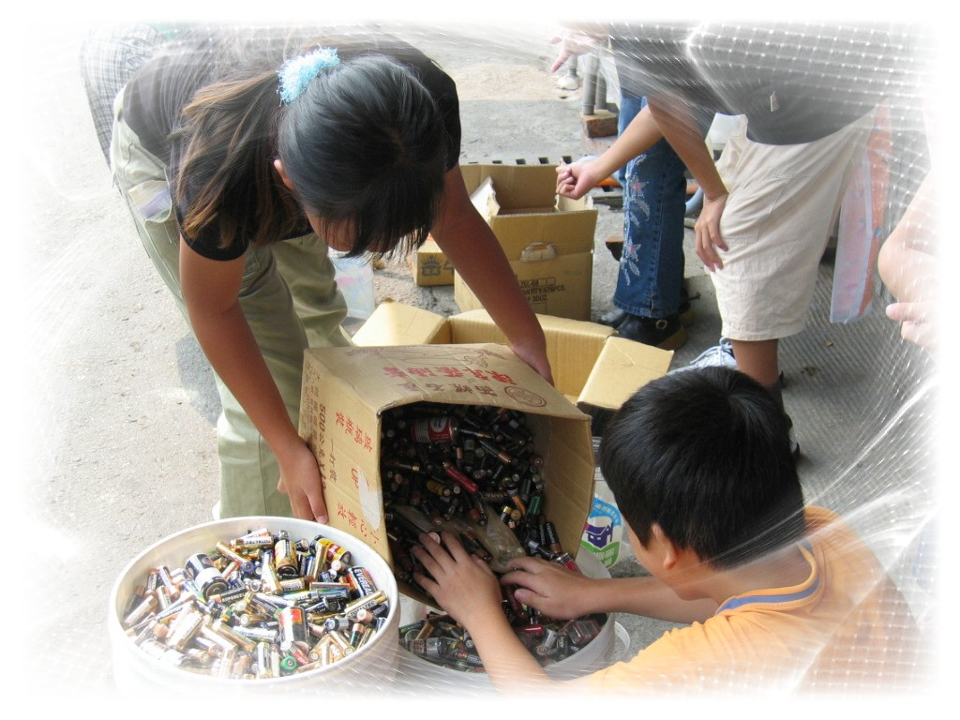 | 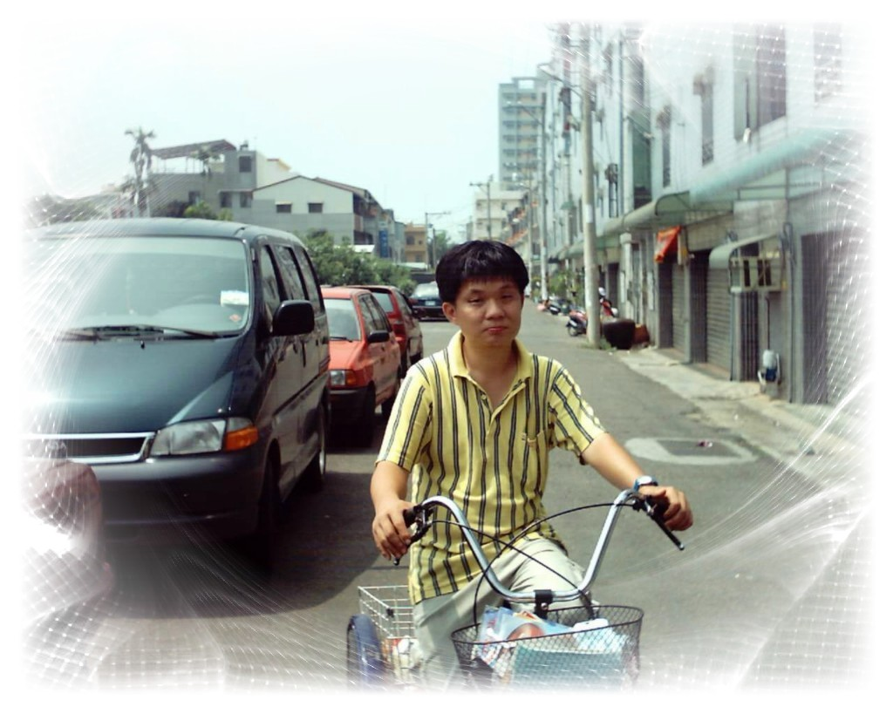

感動狗狗電池心，智障協會圓夢情…

感動電池小天使簡報文字稿01《認識感動電池》
圖/文：蔡世傑、蔡雲卿 打字：蔡雲卿

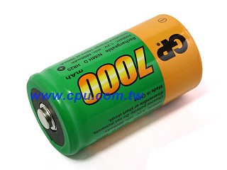
圖01： 一顆小小廢電池

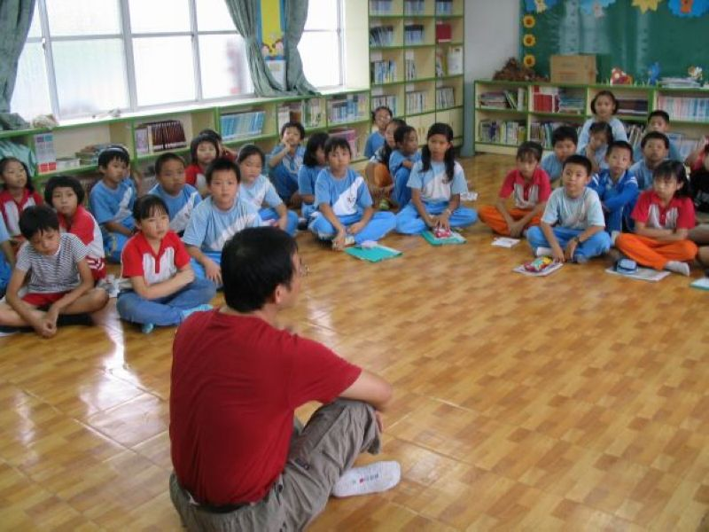
圖02：瞭解感動電池 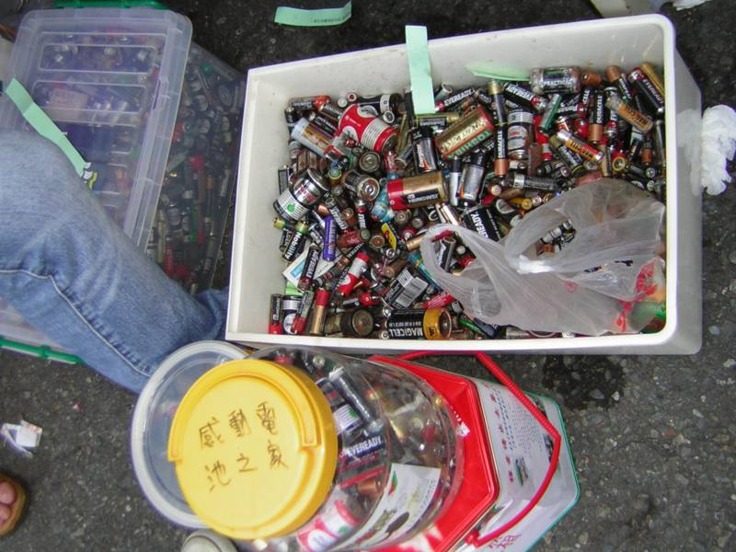圖03：充滿希望的電池01

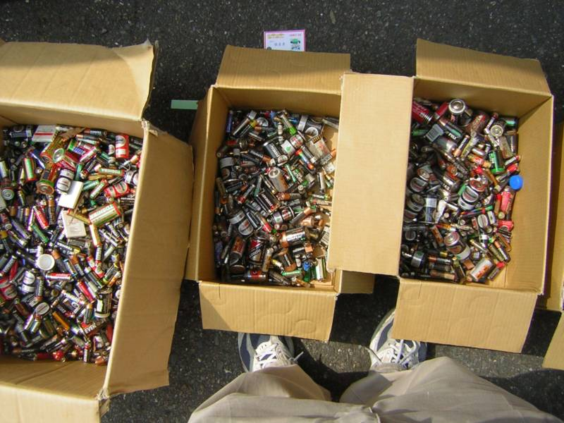圖04：充滿希望的電池 02
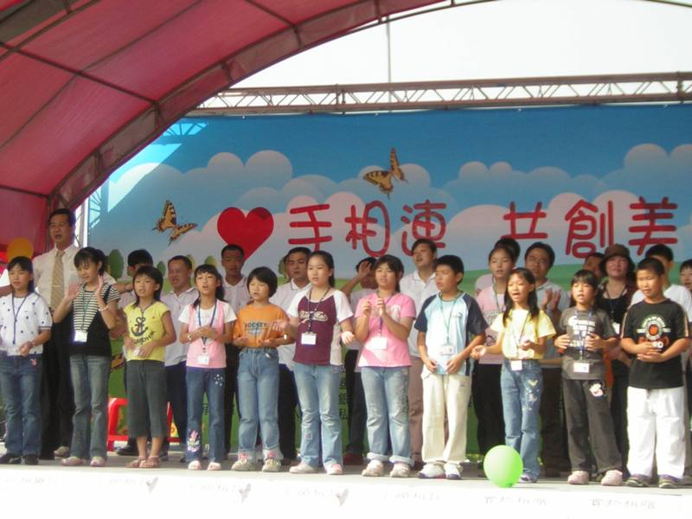
圖05：一起唱電池之歌吧
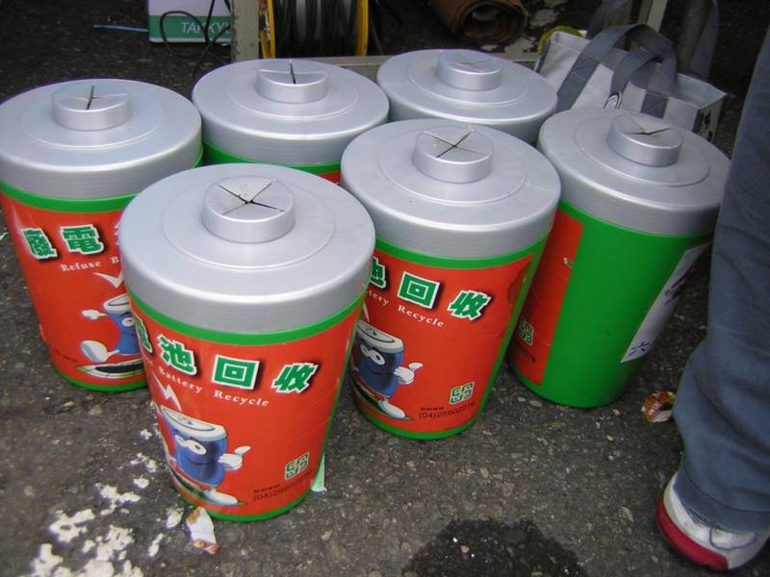
圖06：積少成多希望大

配合圖1:一開始，我覺得廢電池就只是一個一點用處也沒有的垃圾而已，也不明白老師為什麼把廢電池稱為感動電池?
配合圖2:一直到我上第一堂感動電池課時，我才知道：哦!原來那些在我們眼中只是垃圾的廢電池，可以回收幫助智障朋友蓋一個家，讓他們過的更溫馨、更快樂，也可以不讓廢電池污染懷鏡，破壞大自然，讓廢電池們不用繼續在外面流浪，所以我們把廢電池稱為感動電池。
配合圖3.4:那大家一定會很好奇吧，為什麼回收廢電池就可以讓智障者有一個家，那是因為只要回收廢電池把廢電池送到智障協會之後就能換到一些錢，如果回收的成績很好，政府就會給他們補助金，就可以讓智障朋友們早日有一個溫馨的家。
配合圖5:此外老師也為廢電池做了一首歌"感動電池之歌"(唱)每一個人都想要有一個家，但是...."雖然這只是其中的一小段，但是卻感動了那麼多人，也讓智障朋友有一個溫暖的家。
配合圖6:一顆小小的廢電池，看起來雖然不起眼，但是如果全台灣的每一個人都拿著一顆小小的廢電池來幫助智障朋友們，你看，那不就有兩千多萬顆嗎?那麼可以實現智障朋友夢想的機會，不就越大了嗎?所以從今天起，我們要好好的收集廢電池，一起讓更多人感動。
感動電池小天使簡報文字稿02《我們的折翼天使朋友》
圖/文：郭欣諾 打字：蔡雲卿

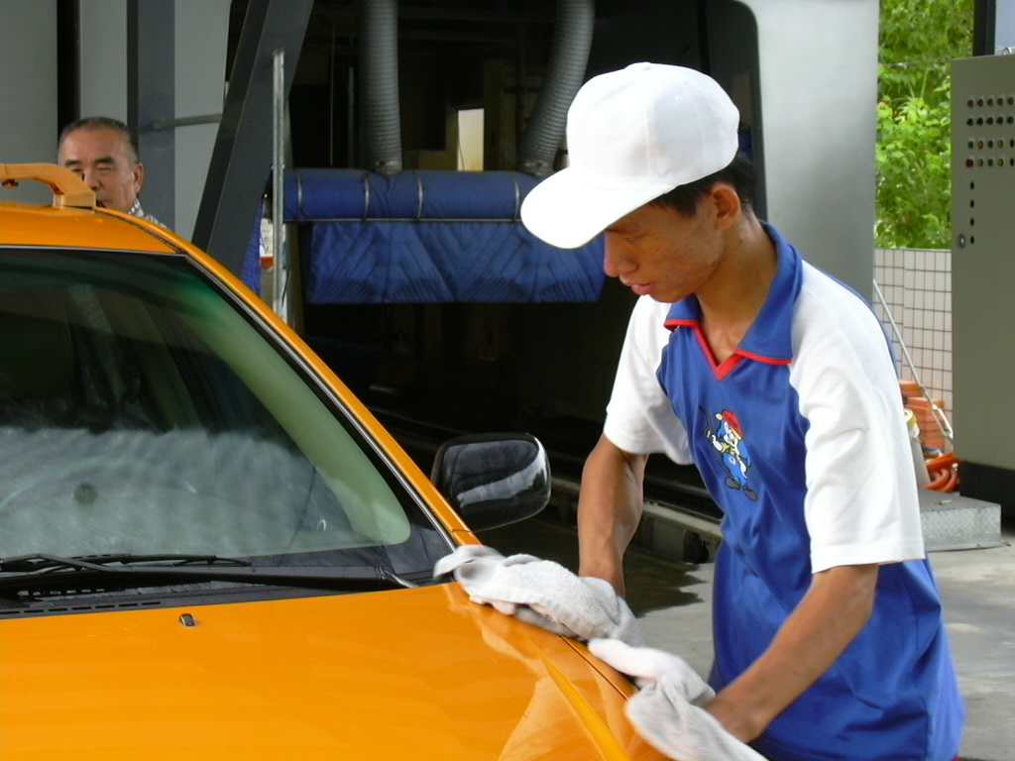
圖01：最真誠的朋友

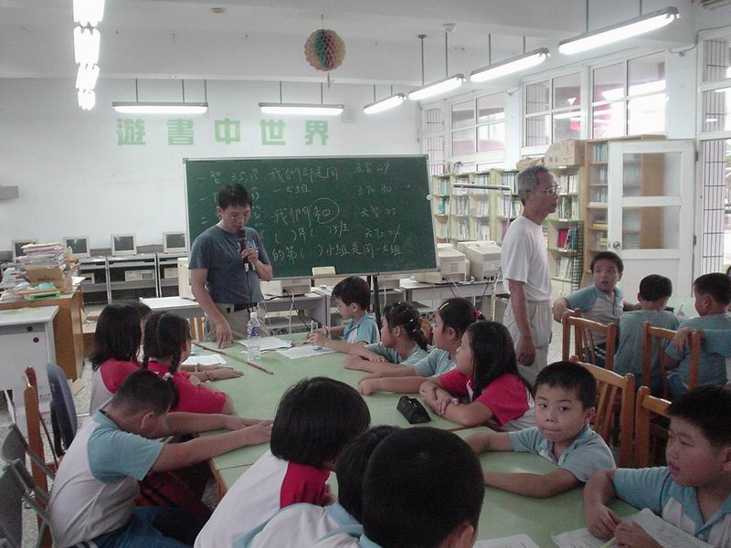
圖02：忐忑不安的心情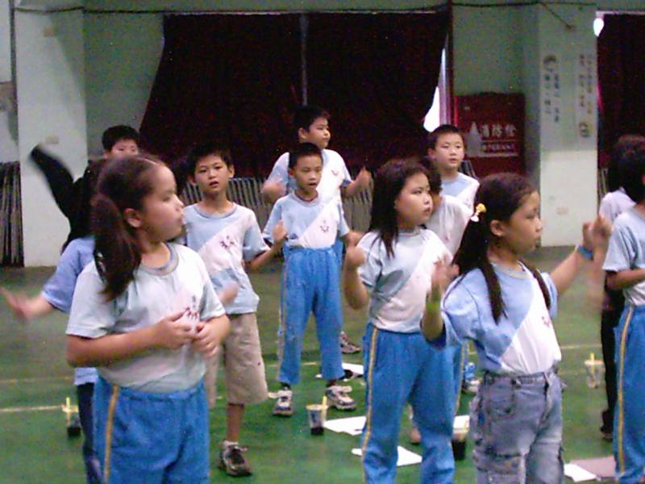
圖03：第一次接觸

圖04：攜手努力.讓愛傳出去

配合圖1：這一個令我感到陌生又害怕的人，最後又為什麼會成為我無話不說、最真誠的朋友呢?
配合圖2：這就要從第一次上課說起了!在上課時當老師第一次說：「接下來我們即將歡迎折翼天使出場。」大家的心情忐忑不安，因為這是我們第一次看到折翼天使的樣子，大家因為不熟悉彼此，因此很害怕。
配合圖3：後來我們和折翼天使接觸和互動，我們一起唱歌、一起學習手語：「讓愛傳出去」，大家成為好朋友，不在害怕對方，其實他們和大家沒什麼不一樣，只不過漸漸發覺他們比我們更需要關愛和鼓勵，讓我們一起發揮愛心吧!
配合圖4：還記得校慶表演時，他們和我們一起在走廊辛苦的練習和排演，當下的感覺雖然折翼天使的智商比我們低，但是，他們卻像生活中的好朋友一樣在身邊陪伴我們努力完成每一件事讓我們很感動。
感動電池小天使簡報文字稿03《阿鴻的心聲》
圖/文：謝孟心 打字：蔡雲卿

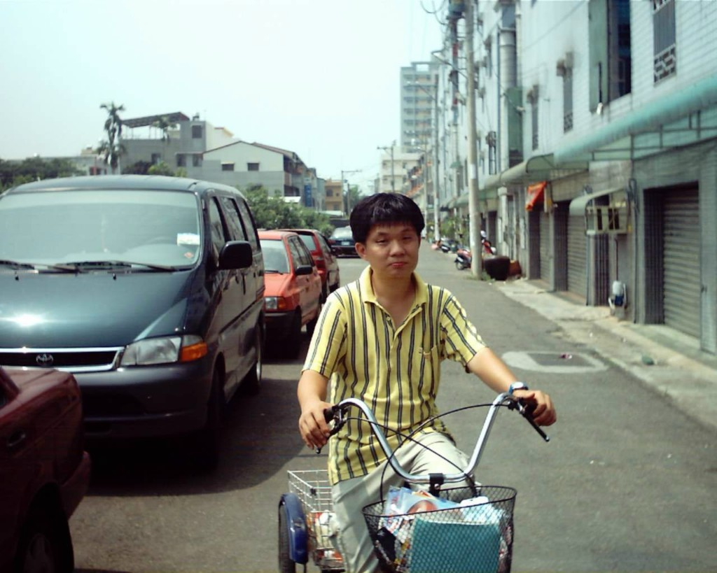
圖01： 努力不懈的阿鴻
圖02：用行動收集廢電池
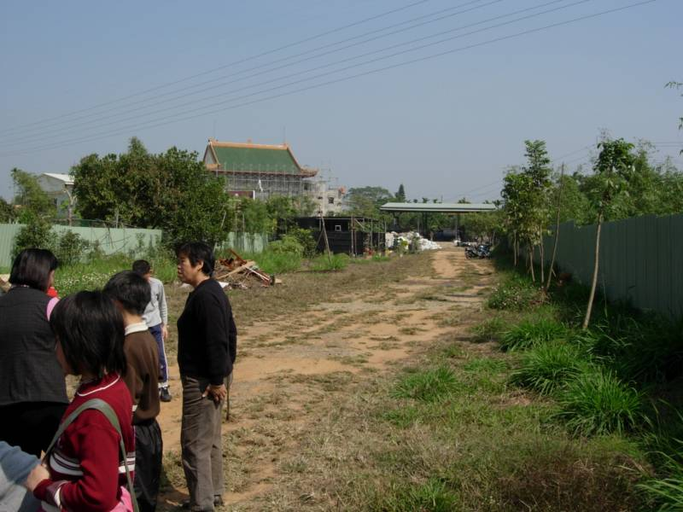
圖03：希望能有個家
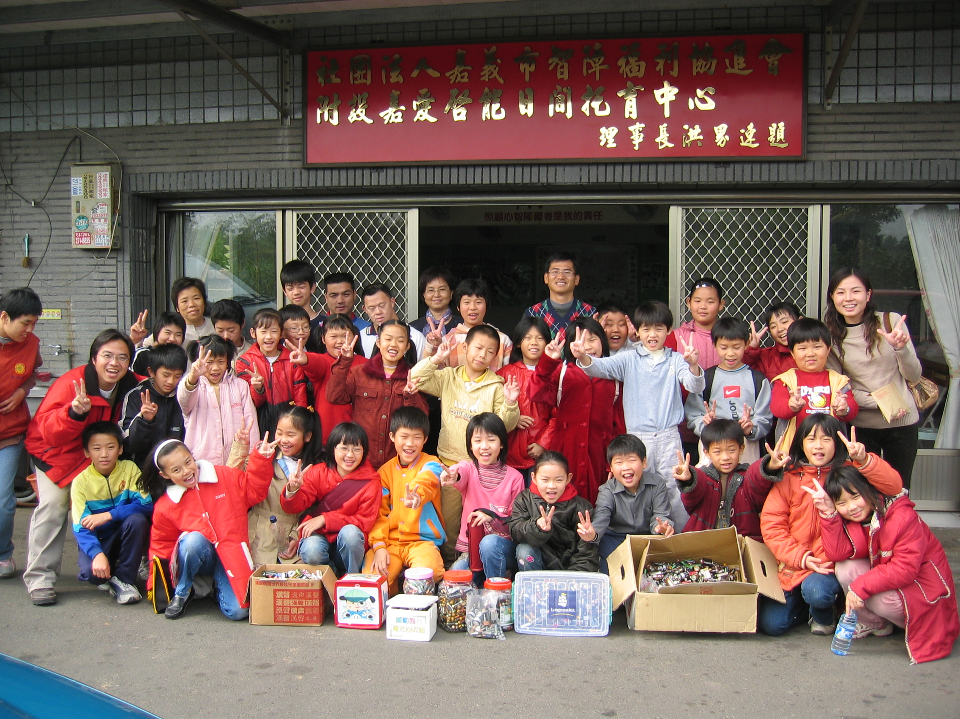
圖04：一起幫助他們

配合圖1: 在智障協會有一位名叫阿鴻的折翼天使，他每天騎著三輪
車不管下雨或出大太陽都會去收集廢電池，有天，他來到了某一所醫院收集廢電池；那些電池加起來多到嚇人，足足有三大桶!阿鴻很高興，因為他心地善良希望和他一樣的朋友也能有個新家，於是阿鴻還是把電池提上了三輪車，一步一步辛苦、努力的踩著三輪車，那時他已經快要累死了，但他還是順利把電池送回了智障協會。
配合圖2: 阿鴻的努力和堅持我們都感受到了，讓我們一起用行動來
收集廢電池；現在有很多學校一直在收集廢電池幫助他們，幫助他們一起收集廢電池；這樣就可以更快的實現阿鴻的願望和其他折翼天使的願望了，那阿鴻和其他折翼天使的願望是什麼呢?
配合圖3.4: 阿鴻他的心地善良希望別人也能有個家，也希望自己能有個家，但是，他因為是一個智能不足的折翼天使，所以就被部分的人歧視，但我們如果願意付出行動來幫助折翼天使們，讓他們有一個美麗的新家，我想他們一定會很開心，讓我們用行動來收集廢電池趕快完成他們的願望吧!
感動電池小天使簡報文字稿04《折翼天使的夢想─社區家園》
圖/文：廖子淇 打字：蔡雲卿

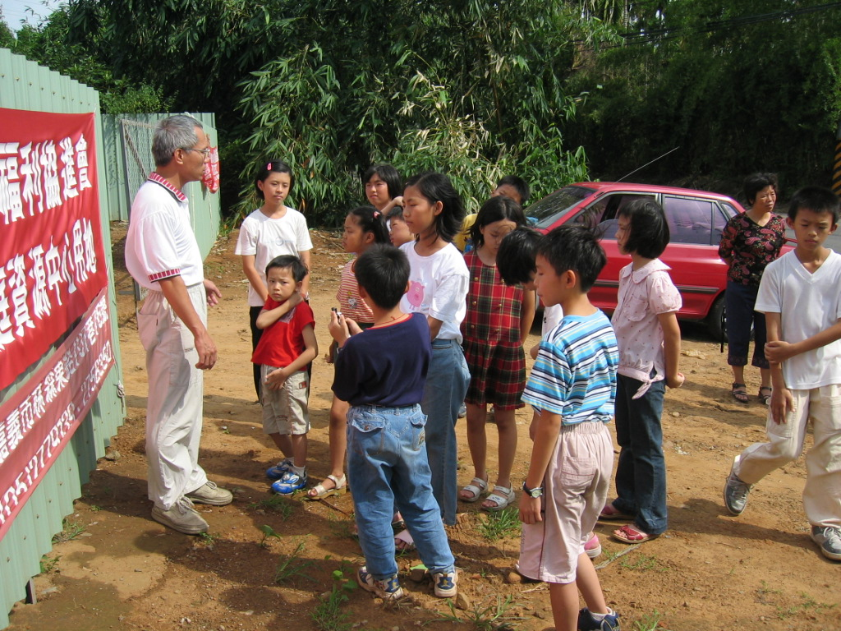
圖01： 夢想中的預定地
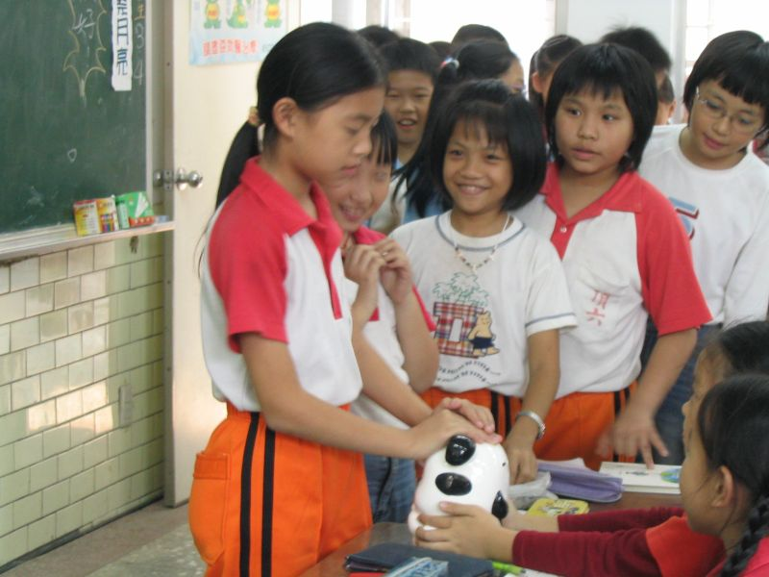
圖02：積少成多的希望
圖03：收集大家的希望
圖04：讓我們一起完成天使的夢想吧!

配合圖1: 每一個人都想要有一個家，一個溫馨、溫暖的家，當然折翼天使們跟我們一樣也想要有一個充滿溫暖的家，和一起學習、一起分享快樂和喜悅，這就是他們最大的夢想，這片預定地就是他們通往夢想最快的捷徑。
配合圖2: 我們為了達成著折翼天使的夢想，許多感動狗狗老師，和小感動狗狗們一起幫助折翼天使，每個人拿著一小小不起眼的電池，雖然只能換一點點的錢，但積少成多到最後一定可以累積足夠的錢，來幫助折翼天使在預定地蓋一個溫暖的家。
配合圖3：所以我們努力收集廢電池，幫助他們完成夢想，如果全台灣每個人都拿一顆電池來幫這折翼天使，那折翼天使的夢想不就能更快完成了嗎!
配合圖4:雖然現在的預定地只有在種菜和處理一些垃圾，但是，如果以後有了足夠的錢，就可以完成天使們的夢想，讓我們以實際的行動來幫助他們，蓋一棟屬於他們自己溫暖的家。

